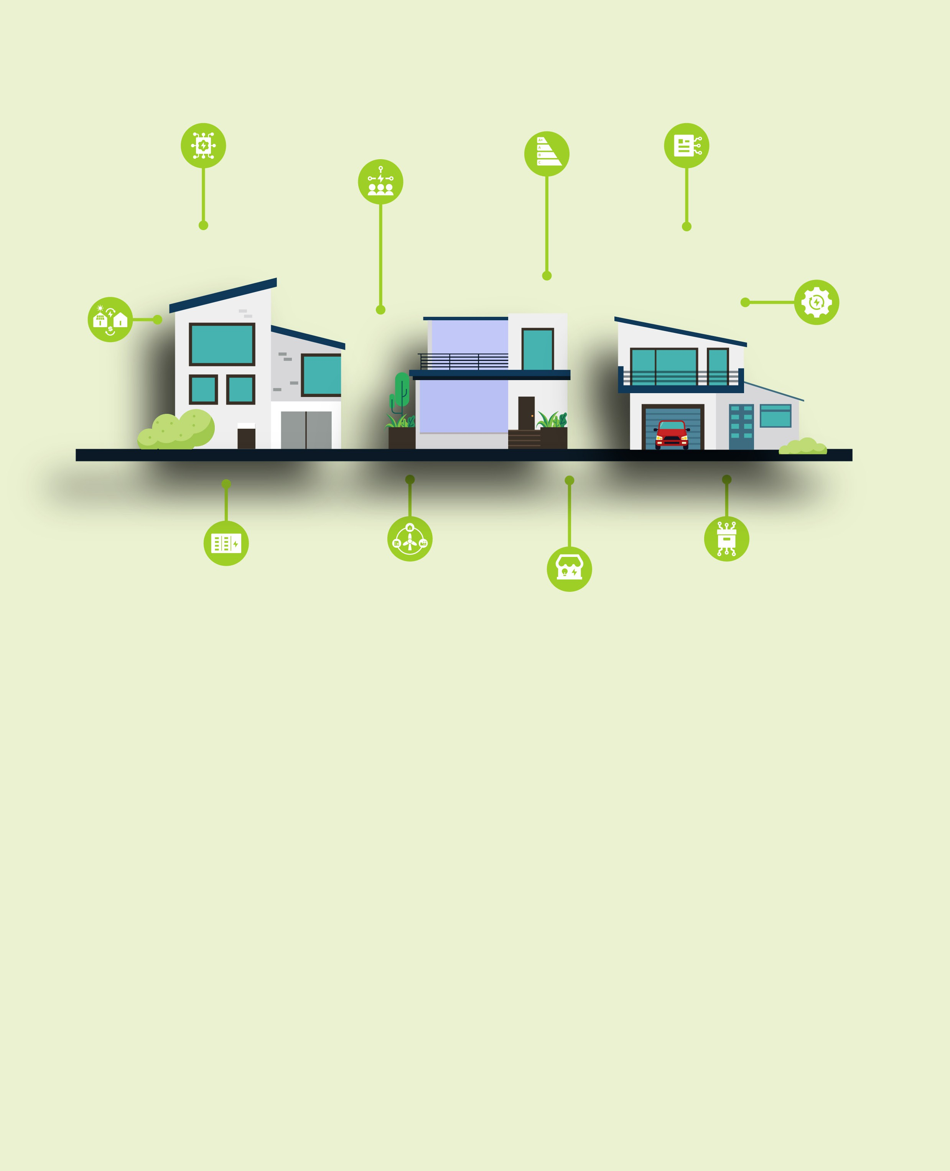

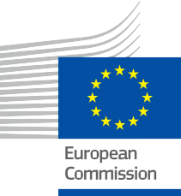

Dinamizando la comunidad energética
Preguntas frecuentes
Paquete de información y participación – ES
ENERGÍA

Derechos

Finalizado en: Diciembre de 2024
Portada por: Ilustraciones gráficas «Smart Home 1», «Smart Home 2» y «Smart Home 3» de Freepik, combinadas y modificadas por EWORX
Tipo de letra: EC Square Sans Pro
Atribución: «Dinamizando la comunidad energética – Preguntas frecuentes – Paquete de información y participación» se ha creado como parte del proyecto Every1 y está bajo licencia CC BY-SA 4.0, salvo que se indique lo contrario.

Exención de responsabilidad

Descargo de responsabilidad: | Este proyecto ha recibido financiación del Programa Horizonte de Investigación e Innovación de la Unión Europea (2021-2027) en virtud de la subvención  n.º 101075596. La responsabilidad exclusiva del contenido de este curso recae en el proyecto Every1 y no refleja necesariamente la  opinión de la Unión Europea.
Descargo de responsabilidad sobre las imágenes: | La UE no posee derechos de autor en relación con las imágenes utilizadas en esta  publicación. La licencia y el permiso de uso de las imágenes se proporcionan debajo de cada imagen.
Descargo de responsabilidad sobre la adaptación: | Algunas secciones de este material didáctico se han extraído de los recursos enumerados en la sección «Agradecimientos», lo que ofrece una perspectiva centrada en el tema. Estas adaptaciones han sido realizadas y publicadas por el proyecto Every1 (el «Adaptador») y están sujetas a la licencia CC BY-SA 4.0, a menos que se indique lo contrario. El proyecto Every1 es el único responsable de estas obras derivadas, y las adaptaciones no están respaldadas por los creadores de los recursos originales. Traducido con DeepL y revisado con IA para detectar errores. Si has encontrado errores y quieres ayudarnos a mejorar la traducción, no dudes en enviarnos un mensaje a every1translations@think-e.be.
Declaración de reutilización: | Puede modificar este material para adaptarlo mejor a sus necesidades específicas y al contexto local. Esto podría implicar incorporar información sobre iniciativas locales, traducir el contenido a otros idiomas o centrarse en aspectos específicos.  aspectos que son más relevantes para su público.

Índice

- Gestión de datos energéticos 5
- Tecnología blockchain 6
- Contratos inteligentes 7
- Comercio de energía entre pares (P2P) 8
- Mercados locales de energía (LEM) 9
- Comunidades energéticas 10
- Microrredes 11
- Almacenamiento de energía comunitario 12
- Medidas de eficiencia energética 13
- Participación ciudadana en la planificación energética 14


Every1 4

Acerca de EVERY1



El proyecto Every1 se fija el objetivo de ofrecer un concepto impactante que incluya todos los elementos necesarios para permitir una participación efectiva de todas las partes interesadas europeas en el mercado digital de la energía. El proyecto comienza con un profundo conocimiento, basado en datos, de las partes interesadas y los ecosistemas para identificar quiénes son, qué saben, cómo utilizan la información y dónde la buscan. Del mismo modo, se evaluarán y validarán las soluciones existentes y emergentes, y los casos de uso servirán para comprender lo que las partes interesadas necesitan saber para asumir un papel acorde con su potencial. Esta brecha se utiliza para desarrollar vías de aprendizaje que conduzcan a la identificación del material necesario para el desarrollo de capacidades. Paralelamente, Every1 trabaja en la creación de un mercado mediante el intercambio de buenas prácticas con los responsables políticos y los reguladores energéticos, facilitando el debate sobre las barreras y desarrollando material de comunicación conjunto para sus homólogos.

¿Quiere profundizar en la transición energética digital? Escanee el código QR que aparece a continuación o visite el sitio web del proyecto EVERY1 en https://every1.energy/ para obtener recursos, estudios de casos y perspectivas sobre cómo puede contribuir a configurar un futuro con energía limpia.



- Gestión de datos energéticos

¿Qué es la gestión de datos energéticos?
La gestión de datos energéticos consiste en recopilar, almacenar y analizar datos energéticos para tomar decisiones informadas.
¿Cómo me puede beneficiar la gestión de datos energéticos?
Mayor eficiencia energética, integración optimizada de las energías renovables, mejora de la previsión de la demanda, toma de decisiones informadas y transparencia.
¿Qué debo tener en cuenta para una gestión eficaz de los datos?
Recopilación, almacenamiento, análisis, privacidad y colaboración de datos.

- Tecnología blockchain (cadena de bloques)

¿Qué es la tecnología blockchain?
Blockchain es un libro de contabilidad digital descentralizado que registra transacciones de forma segura.
¿Cómo se utiliza blockchain en el sector energético?
Blockchain mejora la seguridad, agiliza los procesos, mejora la trazabilidad, permite la gestión de la red y fomenta la innovación.
¿Qué debo tener en cuenta al evaluar las soluciones blockchain?
Comprender los conceptos básicos, elegir la plataforma adecuada, abordar la privacidad de los datos, garantizar la integración y tener en cuenta la escalabilidad.

- Contratos inteligentes

¿Qué son los contratos inteligentes?
Los contratos inteligentes son contratos que se ejecutan automáticamente y se almacenan en una cadena de bloques.
¿Cómo pueden beneficiar los contratos inteligentes al sector energético?
Automatización, confianza, seguridad, reducción del riesgo y flexibilidad.
¿Cuáles son las consideraciones clave para utilizar contratos inteligentes?
Desarrollo, compatibilidad, resolución de disputas, experiencia del usuario y cumplimiento legal.



Comercio de energía entre pares (P2P)

¿Qué es el comercio de energía P2P?
El comercio de energía P2P le permite comprar y vender el excedente de energía renovable directamente con otras personas de su comunidad.
¿Cómo puedo participar en el comercio de energía P2P?
Evalúe sus necesidades energéticas, elija una plataforma P2P, asegúrese de que la medición sea adecuada, participe en su comunidad y manténgase informado sobre la evolución del panorama energético.
¿Cuáles son las ventajas del comercio de energía P2P?
Reducción de los costes energéticos, ingresos por el excedente de energía, apoyo a las energías renovables locales, participación activa en la transición energética y mayor concienciación energética.

5. Mercados locales de energía (LEM)

¿Qué son los LEM?
Los LEM son plataformas para comprar y vender energía dentro de un área local.
¿Cómo pueden beneficiarme los LEM?
Acceso a energías renovables locales, beneficios económicos, mayor resiliencia, empoderamiento de la comunidad y menor impacto medioambiental.
¿Cuáles son las consideraciones clave para los LEM?
Marcos normativos, precios, tecnología, participación de la comunidad y escalabilidad.



6. Comunidades energéticas

¿Qué son las comunidades energéticas?
Las comunidades energéticas son iniciativas colectivas que permiten a los residentes, empresas y organizaciones locales colaborar en actividades relacionadas con la energía, como la generación, la distribución y la gestión de la energía. Estas iniciativas pueden adoptar diversas formas, entre ellas cooperativas y otros proyectos liderados por la comunidad.
¿Cómo puedo unirme a una comunidad energética?
Investigue las iniciativas energéticas locales en su zona, comprenda sus objetivos y estructura, y prepárese para participar activamente en sus actividades. Esto puede implicar hacerse miembro, ofrecerse como voluntario o contribuir a los proyectos.
¿Cuáles son las ventajas de unirse a una comunidad energética?
Mayor participación en las decisiones energéticas locales, potencial de beneficios económicos locales, acceso a soluciones energéticas sostenibles, mayor resiliencia de la comunidad y oportunidades de educación y participación en materia de energía.

7. Microrredes

¿Qué son las microrredes?
Las microrredes son sistemas energéticos autónomos que pueden funcionar de forma independiente o conectarse a la red principal.
¿Cómo pueden beneficiarme las microrredes?
Mayor resiliencia energética, control local, integración de energías renovables, mejora de la eficiencia energética y ahorro potencial de costes.
¿Cuáles son las consideraciones clave para el desarrollo de microrredes?
Colaboración comunitaria, inversión en infraestructura, operación y mantenimiento, cumplimiento normativo y participación de la comunidad.

8. Almacenamiento de energía comunitaria

¿Qué es el almacenamiento de energía comunitario?
El almacenamiento comunitario de energía consiste en sistemas compartidos para almacenar el exceso de energía renovable.
¿Cómo me puede beneficiar el almacenamiento comunitario de energía?
Mayor resiliencia, mayor autosuficiencia, máximo aprovechamiento de las energías renovables, ahorro de costes y cohesión comunitaria.
¿Cuáles son las consideraciones clave para el almacenamiento de energía comunitaria?
Inversión, propiedad, asignación, integración técnica y participación de la comunidad.

9. Medidas de eficiencia energética

¿Qué son las medidas de eficiencia energética?
Las medidas de eficiencia energética son prácticas y tecnologías que reducen el consumo de energía.
¿Cómo puedo mejorar la eficiencia energética en mi hogar?
Realice una auditoría energética, renueve los electrodomésticos y la iluminación, mejore el aislamiento, instale termostatos inteligentes y adopte hábitos de ahorro energético.
¿Cuáles son las ventajas de la eficiencia energética?
Reducción de las facturas de energía, sostenibilidad medioambiental, mayor comodidad en el hogar, aumento del valor de la propiedad y beneficios para la comunidad.


10. Participación ciudadana en la planificación energética

¿Por qué es importante la participación ciudadana en la planificación energética?

La participación ciudadana garantiza que los planes energéticos reflejen las necesidades y los valores de la comunidad, promoviendo la transparencia y la rendición de cuentas en la transición energética.
¿Cómo puedo participar en la planificación energética de mi comunidad?
Manténgase informado sobre los planes energéticos locales, exprese sus opiniones, colabore con otras personas, comprenda el proceso de planificación y sea proactivo a la hora de aportar sus ideas.

Observaciones finales
¿Cómo puedo participar más en mi comunidad energética?
Explora los conceptos de este paquete, participa en debates comunitarios y considera la posibilidad de unirte a iniciativas como cooperativas energéticas o LEM.

Paquete de información y participación

Esta información forma parte de un paquete completo de información y participación diseñado para empoderar a todos en la transición energética digital. Proporciona orientación práctica y recursos para ayudar a comprender conceptos clave, tomar decisiones informadas y participar activamente en la configuración de un futuro energético más sostenible.

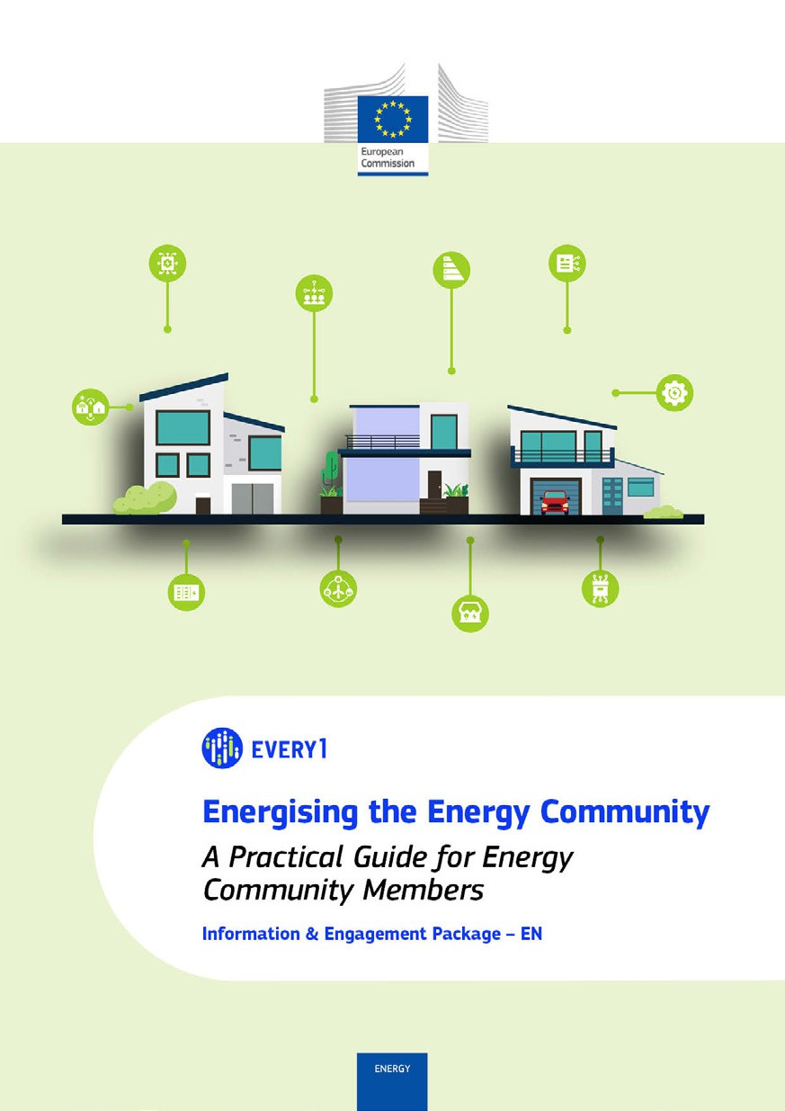
Guía práctica

Póster
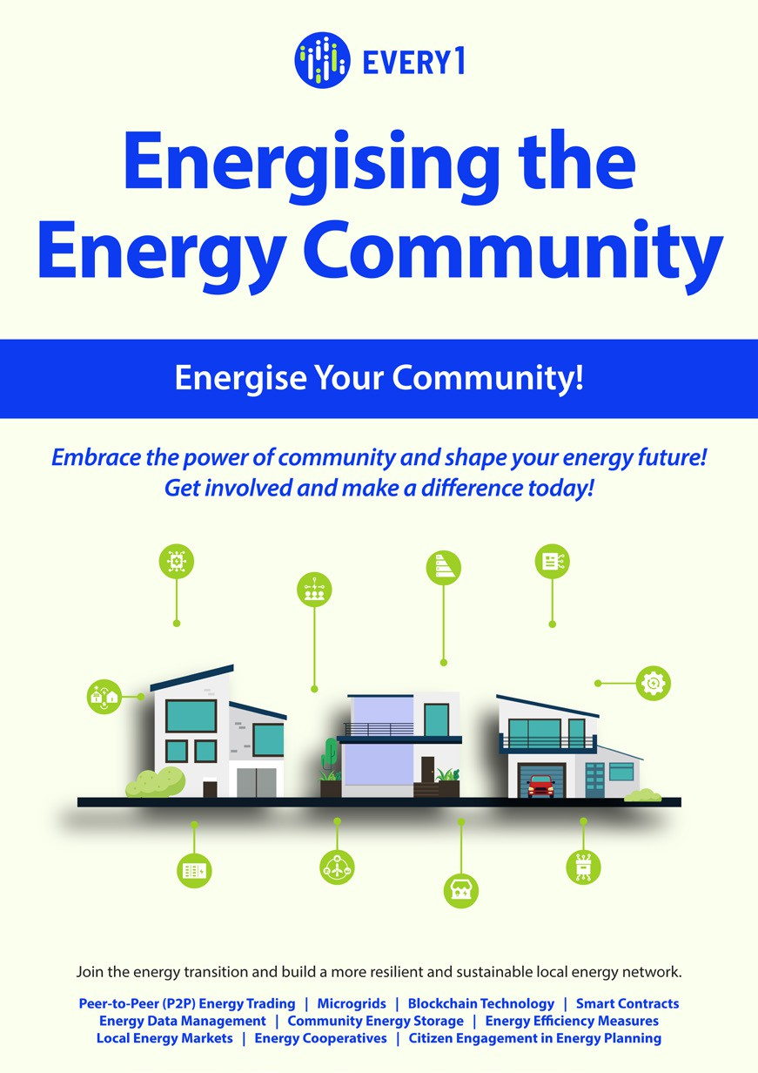

Dinamizando la comunidad energética
Preguntas frecuentes
Paquete de información y participación – ES

Agradeceríamos que nos enviara sus comentarios aquí.
Sus opiniones y recomendaciones son muy valiosas para nosotros a la hora de elaborar este material didáctico.
